D45F0030 ĐỊNH NGHĨA LOẠI ĐIỀU KIỆN

MỤC LỤC
24/09/2019 : MÀN HÌNH MỚI: ĐỊNH NGHĨA LOẠI ĐIỀU KIỆN 2

24/09/2019 : MÀN HÌNH MỚI: ĐỊNH NGHĨA LOẠI ĐIỀU KIỆN

Created by: Trần Khải
Approved by:

MỤC ĐÍCH (Incident: 124528)

Thực trạng
Định nghĩa động các Vector ảnh hưởng đến đơn giá lương sản phẩm để xây dựng được bảng giá có nhiều yếu tố ảnh hưởng

Giải pháp
Bổ sung màn hình mới: ĐĨNH NGHĨA LOẠI ĐIỀU KIỆN

MÀN HÌNH
Nơi gọi: D45/ Thiết lập khác / Định nghĩa loại điều kiện

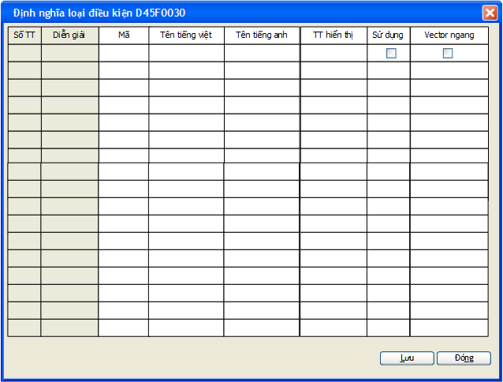

SERVER OBJECTS

Tables

Table Name | Field Name | DataType | Notes
Thêm bảng mới: D45T0030
D45T0030 | Code | varchar(20)
D45T0030 | Description01 | varchar(1000)
D45T0030 | Description | nvarchar(1500)
D45T0030 | Disabled | tinyint
D45T0030 | Name01 | varchar(1000)
D45T0030 | Name | nvarchar(1500)
D45T0030 | OrderNum | int
D45T0030 | IsVector | tinyint

MÔ TẢ FORM
Caption/Control | Field Name | DataType | Length | Notes
Grid
STT | OrderN | Int | 2 | R
Diễn giải | Description | Nvarchar(1500) | 4 | R
Mã | Code | Varchar(20) | 2 | R
Tên tiếng việt | Name | Nvarhcar(1500) | 4
Tên tiếng anh | Name01 | Nvarchar(1500) | 4
TT hiển thị | OrderNum | Int | 2
Sử dụng | Disabled | Bit | 2 | Check Box:  Default: 0  Check: 1  UnCheck: 0
Vector ngang | IsVector | Bit | 2 | Check Box:  Default: 0  Check: 1  UnCheck: 0

LOAD DỮ LIỆU

Đổ nguồn cho Form, Grid
Select Cast(Right(Code,5) As Int) OrderN, CASE WHEN @Language = 84 THEN Description ELSE Description01 END Description, Code, Name, Name01, OrderNum, Disabled, IsVector
From D45T0030 WITH(NOLOCK)
Order by Code

LƯU

Lưu Edit
Update D45T0030
Set
Name = @Name, Name01 = @Name01, OrderNum = @OrderNum,
Disabled = @Disabled, IsVector = @IsVector
Where Code = @Code

